Ақпарат

Жас ұрпақты тазалыққа, қоршаған ортаны сақтауға шақыру мақсатында 11.04.24 күні «Таза өлке» акциясы аясында мектеп ауласында таза бейсенбілік ұйымдастырылды. Бейсенбілікке мектеп ұжымы, 9- сынып оқушылары сынып жетекшілерімен қатысты. «Еңбек бәрін де жеңбек» мектеп оқушылары бір кісідей атсалысып, аулаға тазалық жұмыстарын жүргізді.

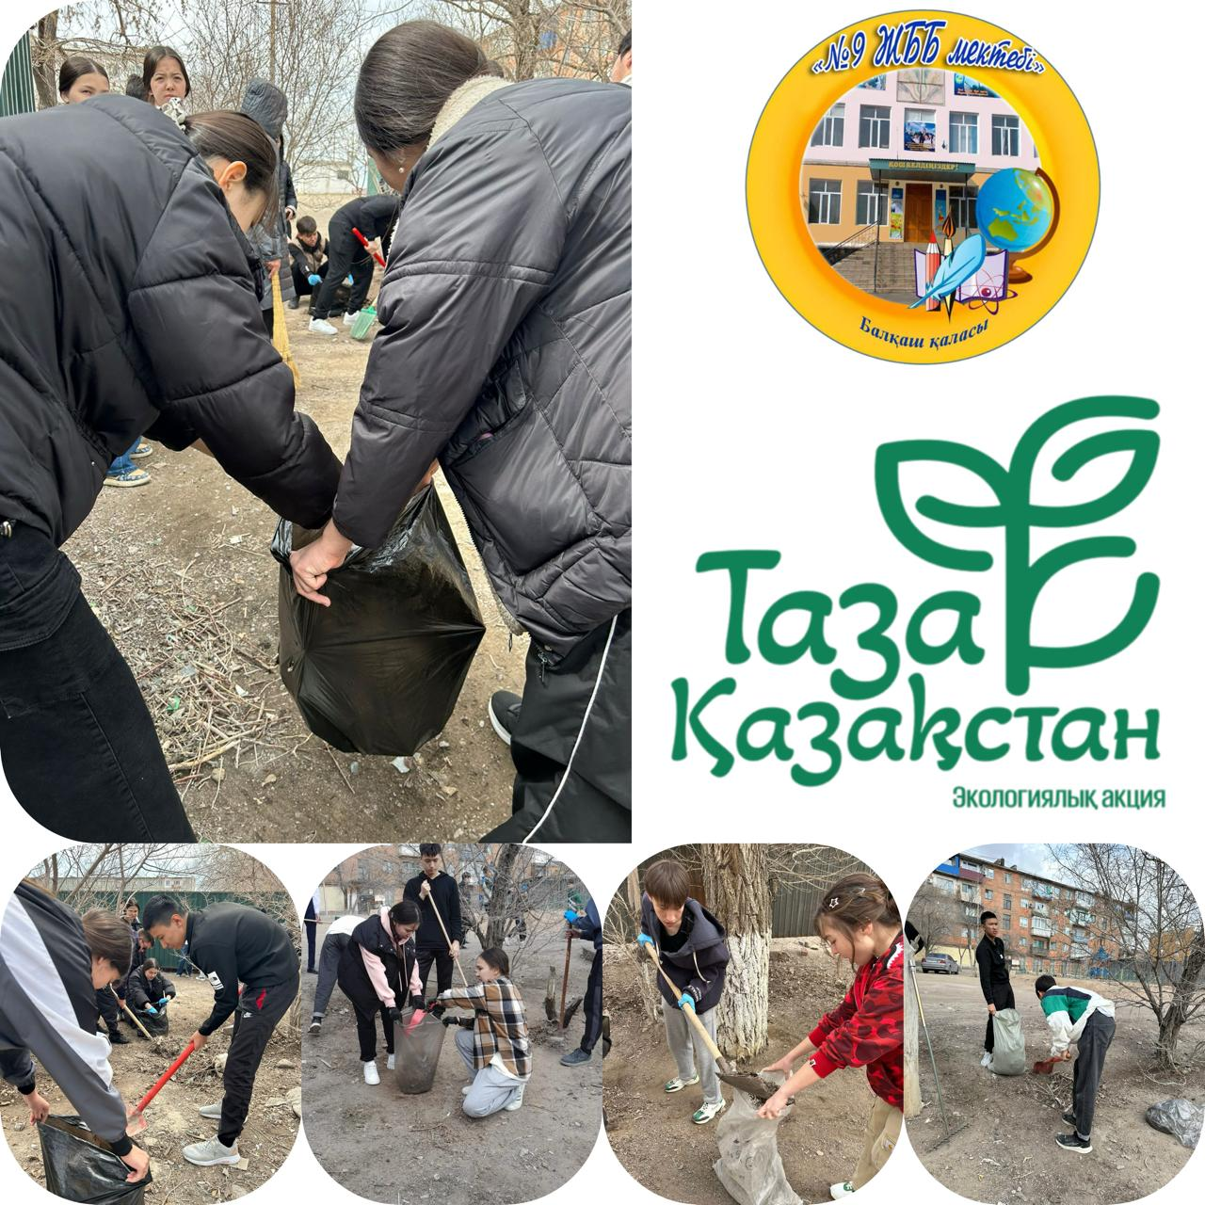

Информация

В целях призыва подрастающего поколения к чистоте, сохранению окружающей среды 11.04.24 в рамках акции «Чистый край» во дворе школы был организован Чистый четверг. В четверге приняли участие коллектив школы, учащиеся 9 класса с классными руководителями. Учащиеся школы "Еңбек бірін де жеңбек" приняли участие и провели уборку во дворе.

